REMIDI UTS BASIS DATA
NAMA : ANISA LATIFATUL ROHMA
NIM : 264311035
KELAS : 1B
- LATAR BELAKANG
Dalam pengembangan sistem informasi pelaporan lalu lintas dan pemantauan kondisi jalan, perancangan basis data memegang peranan krusial untuk memastikan integritas, efisiensi, dan konsistensi data entitas utama seperti pengguna jalan, ruas jalan, perjalanan, serta instansi penanggap. Tanpa struktur basis data yang terorganisir dengan baik, pencatatan transaksi perjalanan dan kendala operasional (seperti kecelakaan, kerusakan jalan, atau kemacetan) rentan terhadap redundansi data dan inkonsistensi referensial.

- Pemodelan Konseptual (Entity-Relationship Diagram / ERD)
A. Entitas dan Atribut Utama :
- -- 1. Tabel Master: Pengguna
CREATE TABLE Pengguna (
ID_Pengguna VARCHAR(50) PRIMARY KEY,
Peran_Pengguna VARCHAR(50) NOT NULL
);

-- 2. Tabel Master: Ruas_Jalan
CREATE TABLE Ruas_Jalan (
Kode_Ruas VARCHAR(50) PRIMARY KEY,
Nama_Ruas_Jalan VARCHAR(100) NOT NULL,
Kondisi_Fisik VARCHAR(100),
Faktor_Pemicu VARCHAR(100),
Potensi_Bahaya VARCHAR(100)
);

- -- Tabel Master: Institusi_Penanggap :
CREATE TABLE Institusi_Penanggap (
ID_Institusi VARCHAR(50) PRIMARY KEY,
Nama_Institusi VARCHAR(100) NOT NULL,
Jenis_Layanan VARCHAR(50) NOT NULL -- Contoh: Polantas, Dishub, Ambulans
);

- -- Tabel Transaksi 1: Perjalanan (Menghubungkan Pengguna & Ruas_Jalan)
CREATE TABLE Perjalanan (
Kode_Perjalanan VARCHAR(50) PRIMARY KEY,
ID_Pengguna VARCHAR(50) NOT NULL,
Kode_Ruas VARCHAR(50) NOT NULL,
Lokasi_Awal VARCHAR(100) NOT NULL,
Lokasi_Tujuan VARCHAR(100) NOT NULL,
Estimasi_Waktu INT, -- dalam satuan menit
Estimasi_Tarif DECIMAL(10, 2),
Waktu_Nyata INT, -- dalam satuan menit
Kendala_Operasional TEXT,

-- Deklarasi Relasi Foreign Key
CONSTRAINT fk_perjalanan_pengguna FOREIGN KEY (ID_Pengguna)
REFERENCES Pengguna(ID_Pengguna)
ON DELETE CASCADE ON UPDATE CASCADE,
CONSTRAINT fk_perjalanan_ruas FOREIGN KEY (Kode_Ruas)
REFERENCES Ruas_Jalan(Kode_Ruas)
ON DELETE CASCADE ON UPDATE CASCADE
);

-- 5. Tabel Transaksi 2: Laporan_Insiden (Menghubungkan Perjalanan & Institusi_Penanggap)
CREATE TABLE Laporan_Insiden (
Kode_Insiden VARCHAR(50) PRIMARY KEY,
Kode_Perjalanan VARCHAR(50) NOT NULL,
ID_Institusi VARCHAR(50) NOT NULL,
Jenis_Insiden VARCHAR(100) NOT NULL,
Waktu_Kejadian DATETIME NOT NULL,
Status_Penanganan VARCHAR(50) NOT NULL, -- Contoh: Pending, Dalam Proses, Selesai

-- Deklarasi Relasi Foreign Key
CONSTRAINT fk_insiden_perjalanan FOREIGN KEY (Kode_Perjalanan)
REFERENCES Perjalanan(Kode_Perjalanan)
ON DELETE CASCADE ON UPDATE CASCADE,
CONSTRAINT fk_insiden_institusi FOREIGN KEY (ID_Institusi)
REFERENCES Institusi_Penanggap(ID_Institusi)
ON DELETE CASCADE ON UPDATE CASCADE
);
B. Aturan Bisnis (Business Rules) :
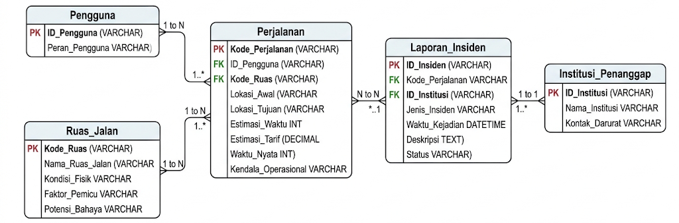

<?php
// relasi_erd.php - Memvisualisasikan Aturan Bisnis Relasi 1:N

$relasi_bisnis = [
[
'entitas_asal' => 'Pengguna (1)',
'entitas_tujuan' => 'Perjalanan (N)',
'relasi' => 'Melakukan',
'keterangan' => 'Satu Pengguna dapat melakukan banyak Perjalanan.'
],
[
'entitas_asal' => 'Ruas_Jalan (1)',
'entitas_tujuan' => 'Perjalanan (N)',
'relasi' => 'Dilewati dalam',
'keterangan' => 'Satu Ruas Jalan dapat dilewati dalam banyak Perjalanan.'
],
[
'entitas_asal' => 'Perjalanan (1)',
'entitas_tujuan' => 'Laporan_Insiden (N)',
'relasi' => 'Menghasilkan',
'keterangan' => 'Satu Perjalanan berkendala dapat menghasilkan satu/beberapa Laporan Insiden.'
],
[
'entitas_asal' => 'Institusi_Penanggap (1)',
'entitas_tujuan' => 'Laporan_Insiden (N)',
'relasi' => 'Menangani',
'keterangan' => 'Satu Institusi Penanggap dapat menangani banyak Laporan Insiden.'
]
];
?>

<!DOCTYPE html>
<html lang="id">
<head>
<meta charset="UTF-8">
<title>Visualisasi Relasi Konseptual ERD (1:N)</title>
<style>
body { font-family: Arial, sans-serif; background-color: #f4f6f9; padding: 20px; }
.card { background: #fff; padding: 15px; margin-bottom: 12px; border-left: 5px solid #007bff; border-radius: 4px; box-shadow: 0 2px 4px rgba(0,0,0,0.1); }
.badge { background: #17a2b8; color: white; padding: 3px 8px; border-radius: 3px; font-weight: bold; }
.arrow { font-size: 18px; color: #555; font-weight: bold; }
</style>
</head>
<body>

<h2>Diagram Relasi Entitas (Aturan Bisnis 1 : N)</h2>

<?php foreach ($relasi_bisnis as $row): ?>
<div class="card">
<span class="badge"><?= htmlspecialchars($row['entitas_asal']) ?></span>
<span class="arrow"> &rarr; [ <?= htmlspecialchars($row['relasi']) ?> ] &rarr; </span>
<span class="badge" style="background-color: #28a745;"><?= htmlspecialchars($row['entitas_tujuan']) ?></span>
<p style="margin-top: 8px; color: #444;"><?= htmlspecialchars($row['keterangan']) ?></p>
</div>
<?php endforeach; ?>

</body>
</html>

1. Unnormalized Form (UNF)
- Atribut Utama: Kode_Perjalanan, ID_Pengguna, Peran_Pengguna, Kode_Ruas, Nama_Ruas_Jalan, Kondisi_Fisik, Lokasi_Awal, Lokasi_Tujuan, Estimasi_Waktu, Estimasi_Tarif, Waktu_Nyata, Kendala_Operasional[cite: 2].
- Atribut Berulang (Repeating Group): (ID_Institusi, Nama_Institusi, Jenis_Insiden) yang dicatat bertumpuk dalam satu baris transaksi perjalanan.

2. First Normal Form (1NF)
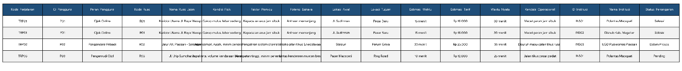
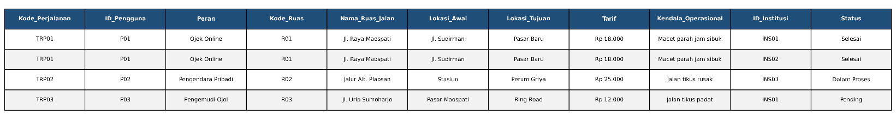
3. Second Normal Form (2NF)
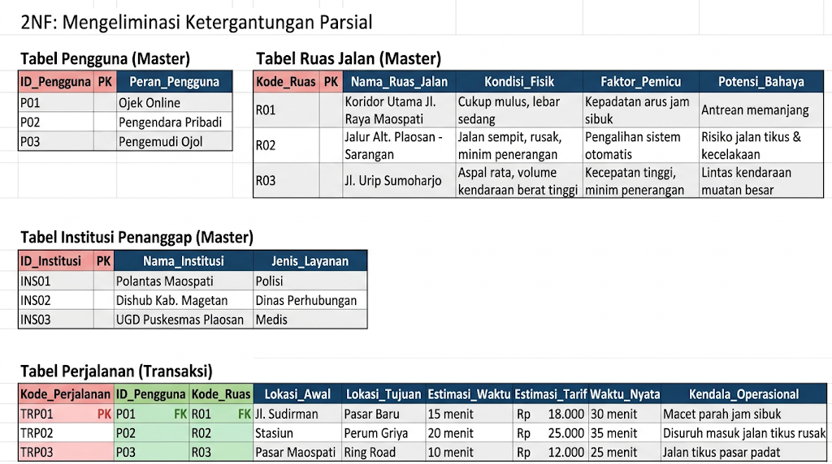

4. Third Normal Form (3NF)
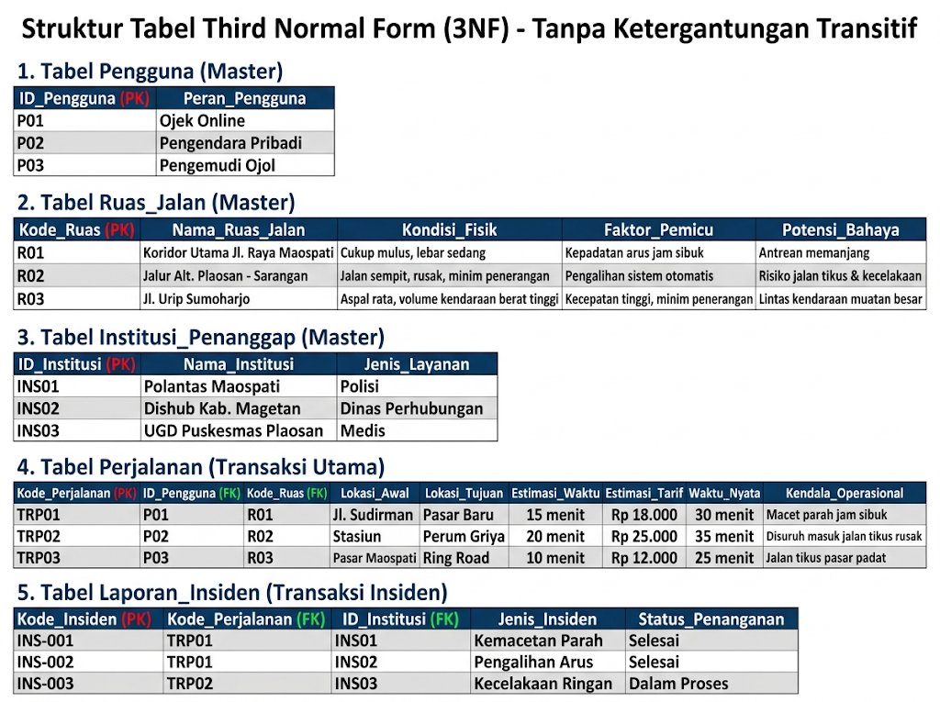
4. Pemodelan Fisik (SQL DDL, CRUD, & Agregasi)
A. Data Definition Language (DDL)
-- 1. Tabel Induk / Master Pertama: Pengguna
CREATE TABLE Pengguna (
ID_Pengguna VARCHAR(50) PRIMARY KEY,
Peran_Pengguna VARCHAR(50) NOT NULL
);

-- 2. Tabel Induk / Master Kedua: Ruas_Jalan
CREATE TABLE Ruas_Jalan (
Kode_Ruas VARCHAR(50) PRIMARY KEY,
Nama_Ruas_Jalan VARCHAR(100) NOT NULL,
Kondisi_Fisik VARCHAR(50),
Faktor_Pemicu VARCHAR(100),
Potensi_Bahaya VARCHAR(100)
);

-- 3. Tabel Transaksi / Anak: Perjalanan (Menghubungkan Pengguna & Ruas Jalan)
CREATE TABLE Perjalanan (
Kode_Perjalanan VARCHAR(50) PRIMARY KEY,
ID_Pengguna VARCHAR(50) NOT NULL,
Kode_Ruas VARCHAR(50) NOT NULL,
Lokasi_Awal VARCHAR(100) NOT NULL,
Lokasi_Tujuan VARCHAR(100) NOT NULL,
Estimasi_Waktu INT, -- dalam satuan menit
Estimasi_Tarif DECIMAL(10,2),
Waktu_Nyata INT, -- dalam satuan menit
Kendala_Operasional VARCHAR(255),

-- Deklarasi Foreign Key untuk Integritas Referensial
CONSTRAINT fk_perjalanan_pengguna FOREIGN KEY (ID_Pengguna)
REFERENCES Pengguna(ID_Pengguna)
ON DELETE CASCADE ON UPDATE CASCADE,
CONSTRAINT fk_perjalanan_ruas FOREIGN KEY (Kode_Ruas)
REFERENCES Ruas_Jalan(Kode_Ruas)
ON DELETE CASCADE ON UPDATE CASCADE
);
```[cite: 2]

### B. Manipulasi Data (CRUD Dasar)

```sql
-- [CREATE] Insert minimal 3 baris data ke masing-masing tabel
INSERT INTO Pengguna (ID_Pengguna, Peran_Pengguna) VALUES
('P01', 'Ojek Online'),
('P02', 'Pengendara Pribadi'),
('P03', 'Pengemudi Ojol');

INSERT INTO Ruas_Jalan (Kode_Ruas, Nama_Ruas_Jalan, Kondisi_Fisik, Faktor_Pemicu, Potensi_Bahaya) VALUES
('R01', 'Koridor Utama Jl. Raya Maospati', 'Cukup mulus, lebar sedang', 'Kepadatan arus jam sibuk', 'Antrean memanjang'),
('R02', 'Jalur Alt. Plaosan - Sarangan', 'Jalan sempit, rusak, minim penerangan', 'Pengalihan sistem otomatis', 'Risiko jalan tikus & kecelakaan'),
('R03', 'Jl. Urip Sumoharjo', 'Aspal rata, volume kendaraan berat tinggi', 'Kecepatan tinggi, minim penerangan', 'Lintas kendaraan muatan besar');

INSERT INTO Perjalanan (Kode_Perjalanan, ID_Pengguna, Kode_Ruas, Lokasi_Awal, Lokasi_Tujuan, Estimasi_Waktu, Estimasi_Tarif, Waktu_Nyata, Kendala_Operasional) VALUES
('TRP01', 'P01', 'R01', 'Jl. Sudirman', 'Pasar Baru', 15, 18000.00, 30, 'Macet parah jam sibuk'),
('TRP02', 'P02', 'R02', 'Stasiun', 'Perum Griya', 20, 25000.00, 35, 'Disuruh masuk jalan tikus rusak'),
('TRP03', 'P03', 'R03', 'Pasar Maospati', 'Ring Road', 10, 12000.00, 25, 'Jalan tikus pasar padat');

-- [READ] Menampilkan seluruh isi salah satu Tabel Induk
SELECT * FROM Ruas_Jalan;

-- [UPDATE] Mengubah data spesifik pada Tabel Transaksi berdasarkan Primary Key
UPDATE Perjalanan
SET Estimasi_Tarif = 20000.00,
Kendala_Operasional = 'Macet parah jam sibuk dan pengalihan arus'
WHERE Kode_Perjalanan = 'TRP01';

-- [DELETE] Menghapus satu baris data pada Tabel Transaksi berdasarkan Primary Key
DELETE FROM Perjalanan
WHERE Kode_Perjalanan = 'TRP03';
```[cite: 2]

### C. Query Kompleks & Agregasi Laporan
Perintah SQL untuk menghasilkan **Laporan Ringkasan Perjalanan per Ruas Jalan** (menggabungkan `SELECT`, `JOIN`, `WHERE`, dan `GROUP BY` serta fungsi agregat `COUNT()` & `AVG()`)[cite: 2]:

```sql
SELECT
r.Nama_Ruas_Jalan,
COUNT(p.Kode_Perjalanan) AS Total_Perjalanan,
AVG(p.Waktu_Nyata) AS Rata_Rata_Waktu_Nyata
FROM Ruas_Jalan r
JOIN Perjalanan p ON r.Kode_Ruas = p.Kode_Ruas
WHERE p.Waktu_Nyata > 15
GROUP BY r.Kode_Ruas, r.Nama_Ruas_Jalan;
```[cite: 2]

